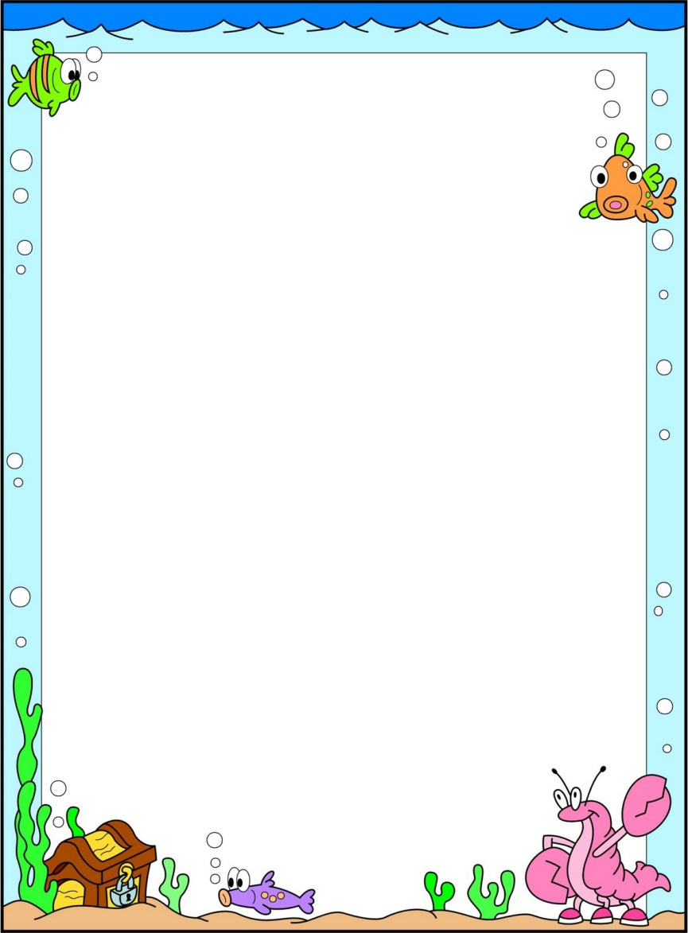

Муниципальное бюджетное дошкольное образовательное учреждение

«Центр развития ребенка—детский сад №145 г. Владивостока»

**Конспект НОД направление художественно –эстетическое развитие в области «художественное творчество» для детей старшего дошкольного возраста**

**«Царство Нептуна».**

**Составила: воспитатель**

**Нуждина И. В.**



**Интегративные образовательные области:** познание, безопасность, чтение художественной литературы, физическое развитие, коммуникация.

**Цели:**  1. Познакомить с новым приемом рисования – «расчесывание краски».

2. Закреплять технологию рисования кляксами.

**Задачи:**

1. Расширять представления детей о жизни морских обитателей, развивать умение передавать свои впечатления в рисунке.

2. Освоение нового графического знака волнистая линия, отработка плавного, непрерывного движения руки.

3. Закреплять умение передавать колорит, характерный для морского дна подбирая нужные цвета.

4. Воспитывать устойчивый интерес к занятиям по изобразительной деятельности.

**Материал для занятия:**

- альбомный лист, размер А4;

- набор гуашевых красок;

- кисти;

- стаканчик с водой;

- шпажки с одним кончиком и с двойным кончиком, коктейльные трубочки;

- иллюстрации с изображением растений и подводных обитателей.

**Предварительная работа:** беседа с детьми, рассматривание иллюстраций и книг с изображением обитателей и растительности морских глубин.



**1. Организационная часть**

- Ребята, а вы любите море? Почему?

- А никто из вас не пытался в течение нескольких минут посидеть на берегу моря, помолчать, посмотреть внимательно на волны и послушать их шепот? Море, как добрый волшебник, притягивает к себе.

Давайте прямо сейчас отправимся с вами, ребята, в подводное путешествие.

Дети имитируют надевание подводного снаряжения и заход в море. Путешествие началось.

- Смотрите, мимо нас скользят какие – то парашютики. Да это медузы! Много медуз. Они бывают разные: одни меньше мухи, другие – истинные великаны.

- А это кто такой симпатичный ползет по дну? (звезда). Она нас совсем не боится. Куда же она ползет?

- Дети посмотрите мы с вами попали в настоящий подводный лес. Зеленые, красные, бурые водоросли переплетаются так, что сквозь них трудно пробраться. Зато здесь очень безопасно для небольших ярких рыбок.

- А вот на камушке сидит … еж!

- А вот этого не тронь!

Хоть морской, а все же еж!

Он лежит себе молчком,

Полежит, да как уёжит!

Даже йод вам не поможет.

Ребята, вы наверное заметили, что все морские обитатели не похожи друг на друга, они разные.

- Ну что, устали плавать? Замерзли? Пора и домой вернуться.



**Физкультминутка**

**«Синяя страница»**

А это страница – морская, Стоя прямо, руки к глазам.

На ней не увидишь земли.

Крутую волну рассекая, Движения руками как при плаванье.

Проходят по ней корабли.

Дельфины мелькают, как тени, Поочередные волнообразные

Блуждает морская звезда, движения руками.

И листья подводных растений Руки вместе, плавно поднять

Качает, как ветер, вода. вверх и покачаться.

На дне этой синей страницы Присесть, прикрыть глаза руками.

Темно, как в глубинах морей.

Здесь рыбы умеют светиться Сделать фонарик.

Во мраке, где нет фонарей…

Воспитатель предлагает детям нарисовать все, что они увидели во время путешествия.

Перед началом работы воспитатель вместе с детьми определяет, какие краски лучше всего использовать для изображения пейзажа морского дна. Обращает внимание, что песок и подводные камни не везде одного цвета. Уточняет какую форму и цвет имеют водоросли, какое строение тела у морских обитателей.



**2. Практическая часть**

1. В нижней части листа кистью нарисовать полоску дна желто – коричневого цвета и сразу же по мокрой краске провести вилкой, как бы «расчесывая» краску.

2. Заполнить лист различными оттенками синего цвета (от темно синего внизу, до голубого вверху). Каждый оттенок процарапывая прямыми и волнистыми линиями, создавая эффект волнения воды.

3. Нарисовать различных обитателей моря, от рыбок до осьминожек. Для придания необычности структуры использовать как «расчесывание» вилкой или шпажками, так и умение создавать изображение кляксами.

**Физкультминутка**

**А над морем—мы с тобою!**

Над волнами чайки кружат,

Полетим за ними дружно. Дети машут руками словно крыльями.

Брызги пены, шум прибоя,

А над морем—мы с тобою!

Мы теперь плывем по морю

И резвимся на просторе. Дети делают плавательные движения руками.

Веселее загребай

И дельфинов догоняй.

Поглядите: чайки важно

Ходят по морскому пляжу Ходьба на месте.

Сядьте дети на песок

Ведь на море мы с тобою. Дети садятся на места.



4. Дополнить пейзаж водорослями: длинные и короткие извилистые линии разного цвета.

5 Тонкой кистью прорисовать отдельные недостающие детали.

**3. Итог занятия**

У вас получилось настоящее волшебное царство Нептуна. Новый способ изображения – «расчесывание» краски с помощью вилки, шпажки – помог вашим рисункам стать объемными, как будто волны колышут водоросли и песок передвигается от колебаний воды. А обитатели моря, созданные при помощи клякс , получились очень забавными и веселыми.